**《王者荣耀》实战项目**

**需**

**求**

**文**

**档**

目录

1 项目介绍 4

1.1 建设背景 4

1.2 建设目标 4

1.3 平台支撑 4

2项目业务功能 5

2.1 前台功能 5

功能1：用户注册 5

功能2：用户登录 6

功能3：个人中心 6

功能4：用户申请权限 8

功能5：发帖功能 8

功能6：评论功能 9

功能7：回复评论功能 11

功能8：点赞功能 12

功能9：举报功能 13

功能10：发帖数统计功能 14

功能11：显示在线用户功能 14

功能12：开辟新版块功能 14

功能13：关键字搜索 15

2.2 后台功能 16

功能1：登录功能 16

功能2：用户、用户组管理功能 16

功能3：用户禁言功能 17

功能4：帖子置顶 17

功能5：帖子删除 18

功能6：处理举报贴 18

功能7：设置敏感词过滤 19

功能8：查询贴 19

功能9：分页 20

# 项目介绍

1.1 建设背景

基于《王者荣耀》论坛原形，结合现实情况下对论坛功能所提出的基本功能要求，形成项目及功能点，模拟论坛类网站在实际开发过程中，出现的问题及难点；

1.2 建设目标

**前台**：基于页面原型的情况下，实现对应的页面功能，包括：游客身份浏览功能，注册用户、用户登录、用户申请权限、开辟新帖、用户登录后发帖、回帖、点赞、举报、私信其他用户、关键字过滤、查询贴、查询回复、发帖统计、回帖统计、显示在线用户信息等功能。

**后台**： 管理用户，管理用户组，审批及分配用户权限，置顶帖子、删除帖子、设置过滤关键字，审批举报。

1.3 平台支撑

支持windows系统全平台。

开发语言：java

使用框架：SSM框架为基础+其他

代码服务器：git

数据库：mysql

中间件：tomcat

系统环境：内网运行。

# 2项目业务功能

## 2.1 前台功能

游客身份只能浏览帖子，如要发帖，进行登录或者注册操作

功能1：用户注册

使用页面【注册】功能，输入注册信息，进行注册

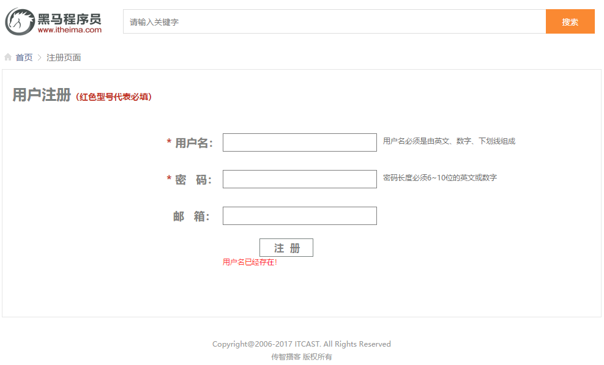

1、输入信息文字合法：

用户名必填，并且填入信息必须由英文、数字、下划线组成。

密码必填，密码长度保证6-10位英文或者数字组成。

邮箱必填，并且注册前存在格式合法性教研。

用户名检验，保证用户名的唯一性。

2、注册合法完成之后，直接省略再次登录步骤，直接将用户现实在网站的右上角。显示格式：欢迎+用户级别+姓名

功能2：用户登录

用户登录：正常使用用户名及密码登录

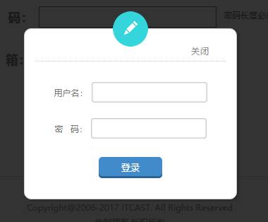

登录结果：右上角显示用户角色及用户名，效果如图：



功能3：个人中心

个人中心需完成的功能为：

1. 更改邮箱地址
2. 更换头像
3. 修改密码
4. 普通用户可申请高级用户（效果如下图）
5. 高级用户可申请开辟新版块（效果如下图）

用户分为3种角色，分别为超级管理员admin，普通用户和高级用户

**超级管理员**界面如下：

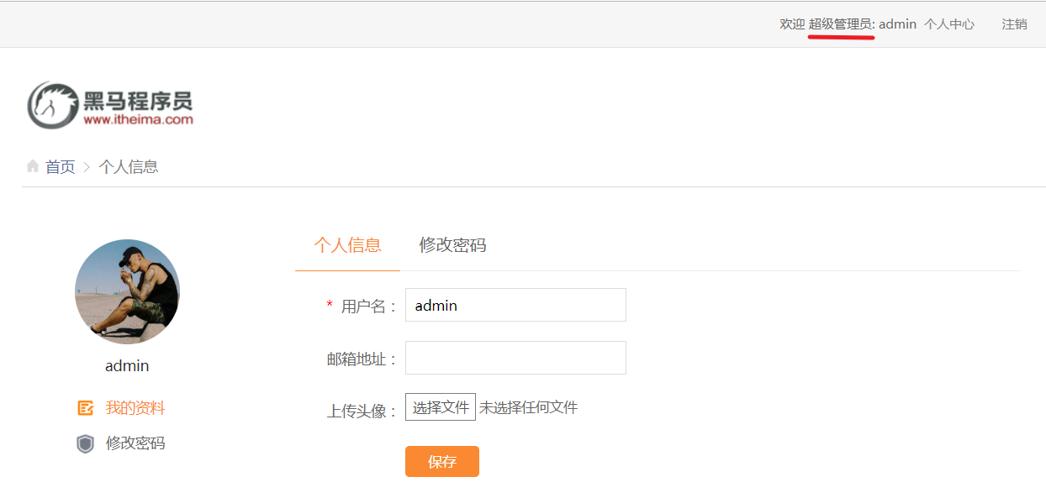

**普通用户**如下：增加申请高级用户Tab页

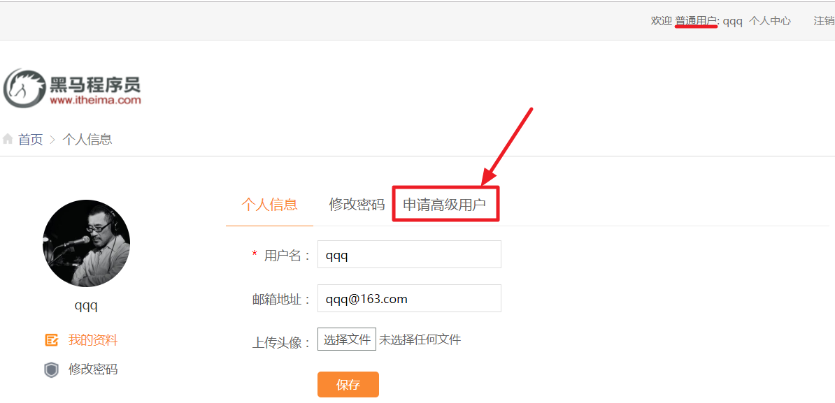

**高级用户**如下：增加开辟新版块Tab页

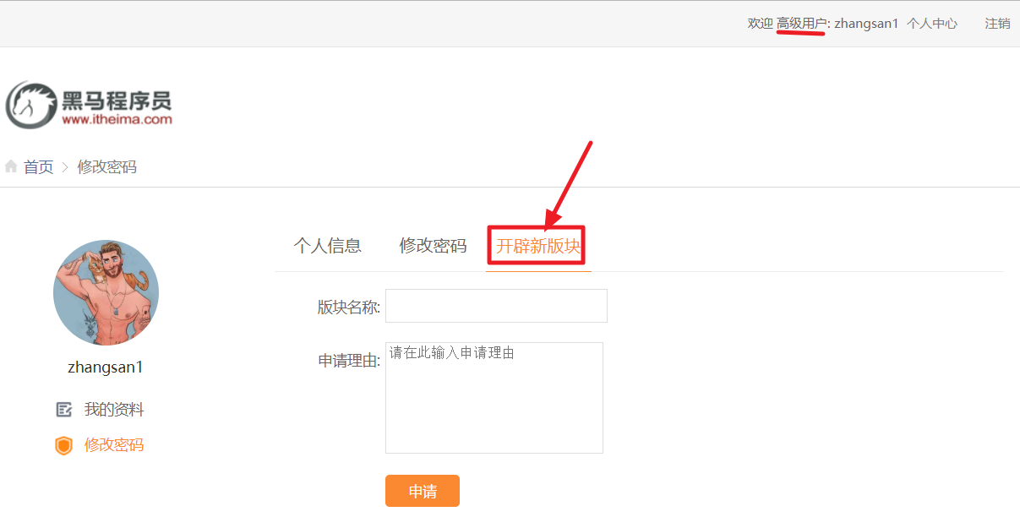

功能4：用户申请权限

功能说明：游客登录后为普通用户，普通用户可在个人中心申请高级用户。

申请高级用户规则：发帖数》5，

效果如图：

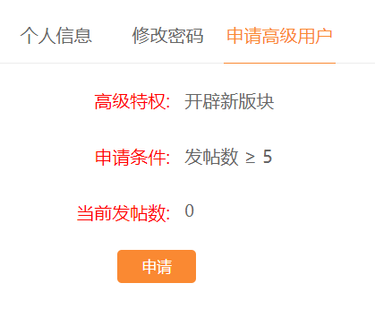

打开页面需显示，当前用户的发帖数，如不满足条件，则不允许申请

满足条件后，提交到后台超级管理员进行审核。

功能5：发帖功能

功能要求：需保证用户已登录，才可以发帖，未登录给出提示。

点击发帖按钮，显示如下界面：

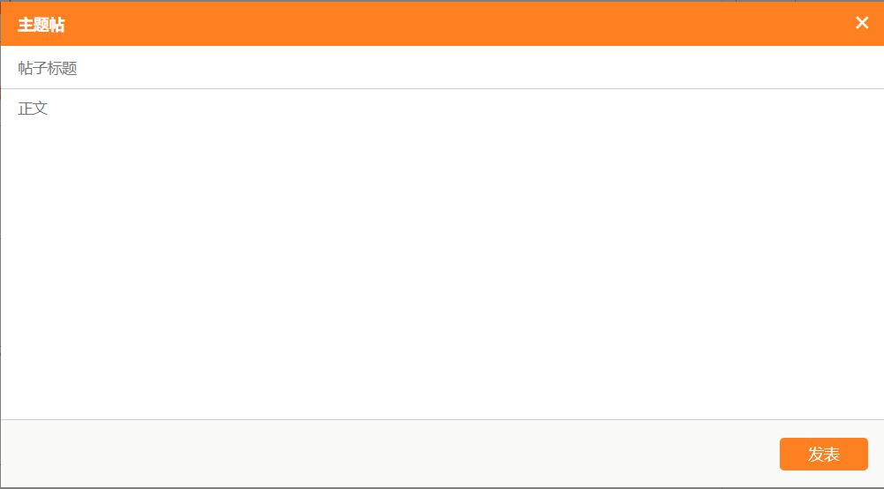

点击发表，会新增帖子,随后跳转帖子页面:

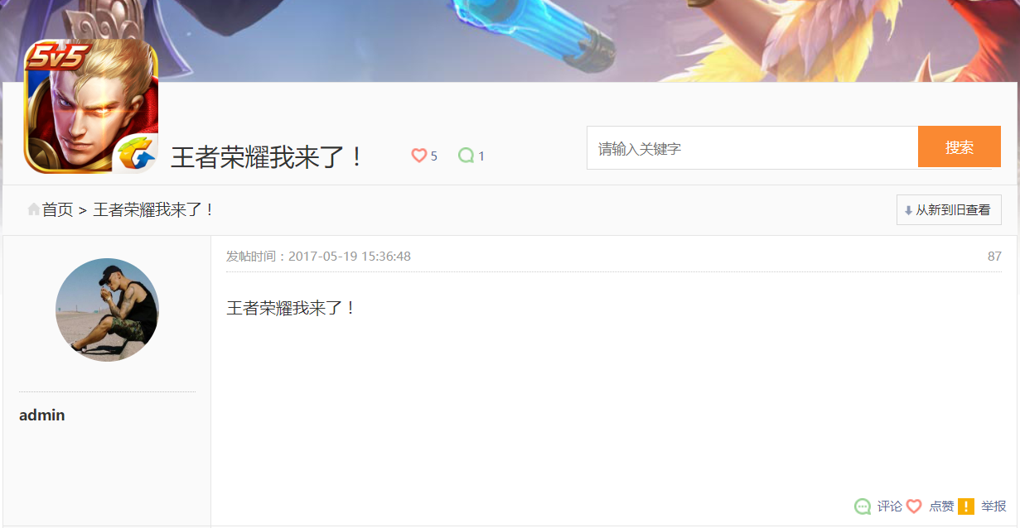

功能6：评论功能

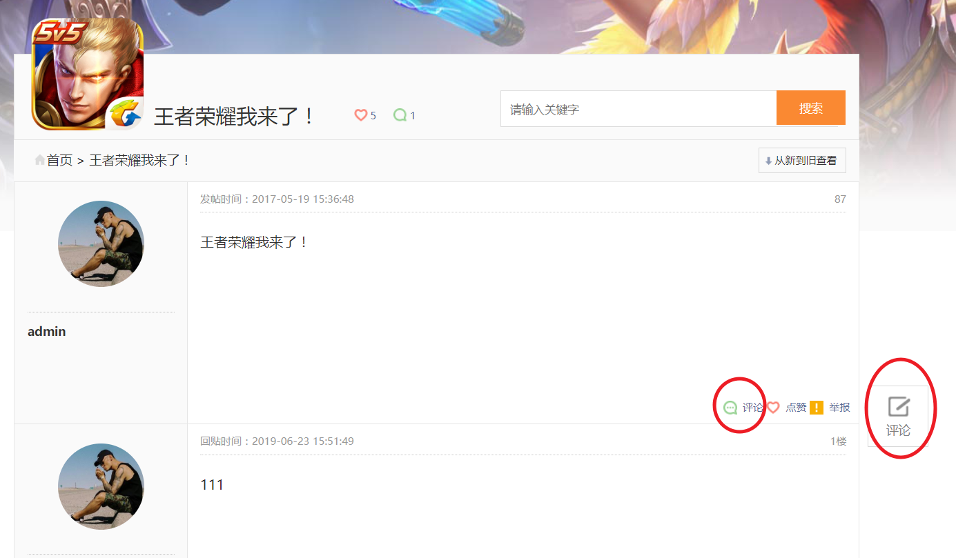

功能要求：需保证用户已登录，才可以评论，未登录给出提示。

需完成的功能如下：

1. 未登录状态，隐藏帖子底部的评论框：

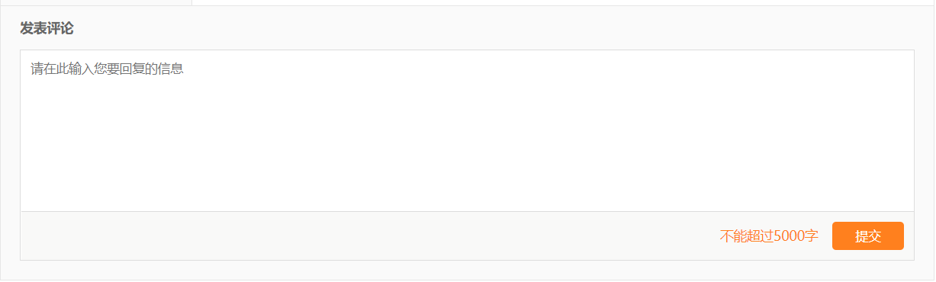

1. 正常登陆后，在评论框中输入评论内容，点击提交按钮，即可评论。

评论后的内容显示在帖子下面（自己可以给自己，也可以给其他用户的帖子评论）：

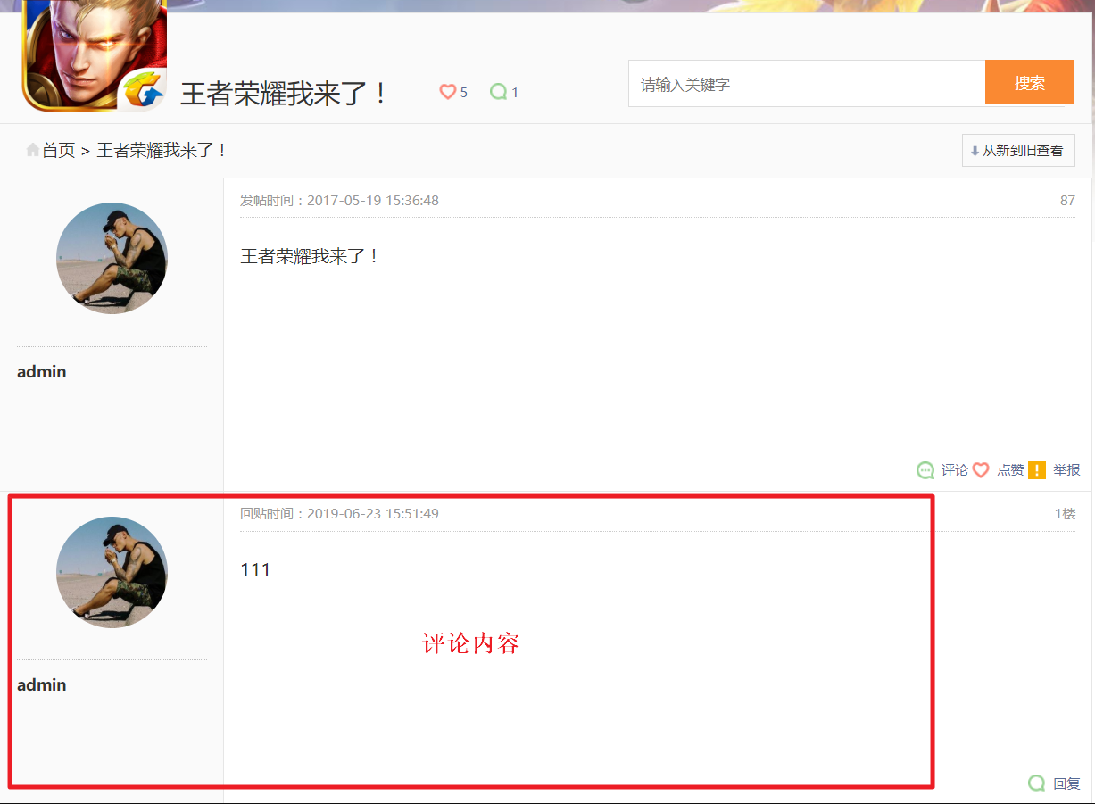

1. 评论后实时更新当前帖子的评论数：

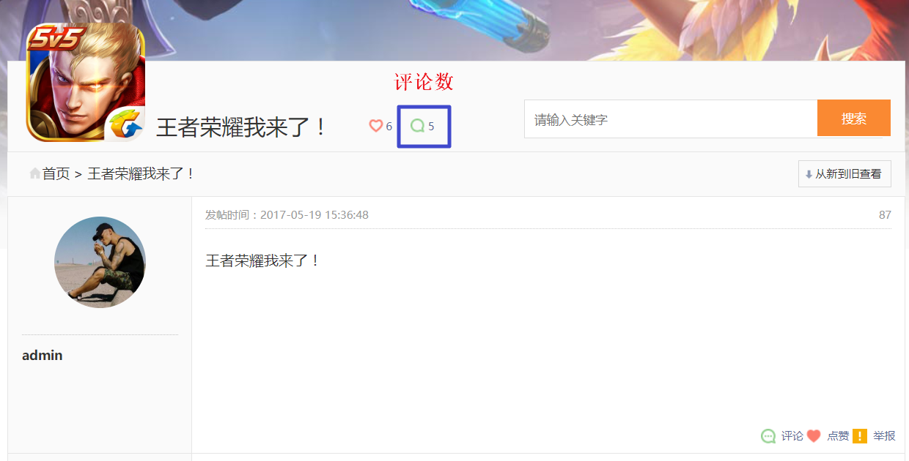

功能7：回复评论功能

功能要求：需保证用户已登录，才可以回复，未登录给出提示。

需完成的功能如下：

1. 回复可以给所有评论回复。
2. 回复需要显示当前回复人的用户名、头像及回复时间

效果如图：

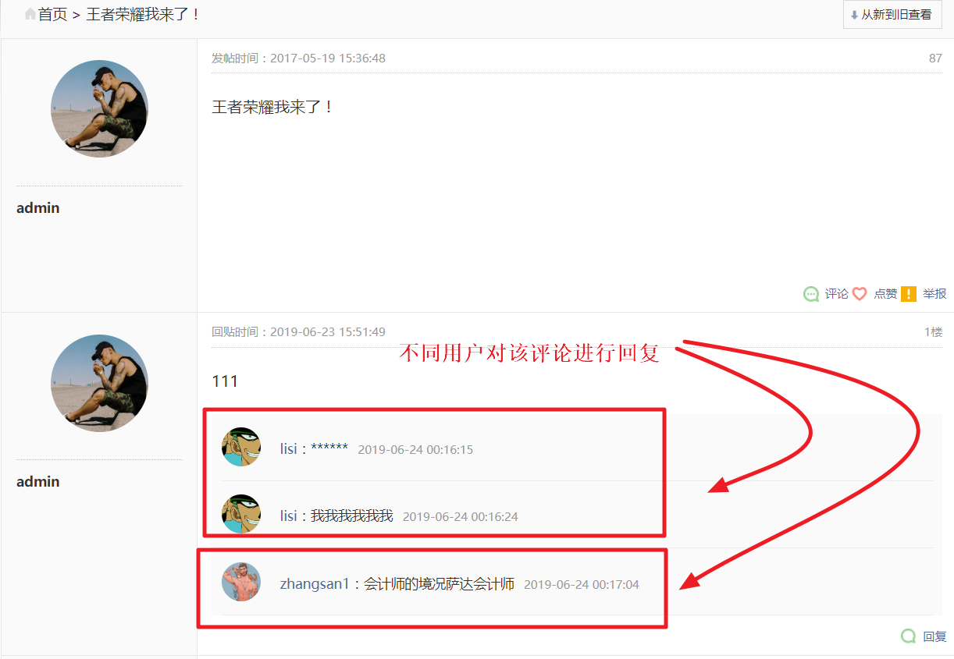

1. 回复后实时更新当前帖子的评论数：



功能8：点赞功能

功能要求：需保证用户已登录，才可以点赞，点赞指的是给帖子点赞，未登录给出提示。

需完成的功能如下：

1. 用户可以给自己或他人的帖子点赞或取消点赞，点击一次点赞，再次点击取消点赞
2. 未点赞时，点赞图标为空心。点赞后为实心。

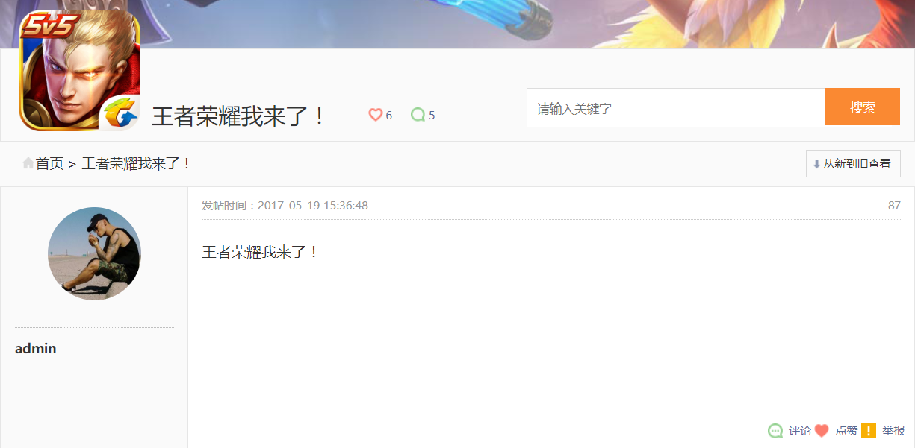

1. 用户只可以为一篇贴子点赞一次，不可以重复点赞多次
2. 如果用户之前已点赞过该贴，再次进入该贴，点赞图标应为实心，代表已点赞过
3. 点赞后，要实时统计当前帖子的点赞总数，如图：

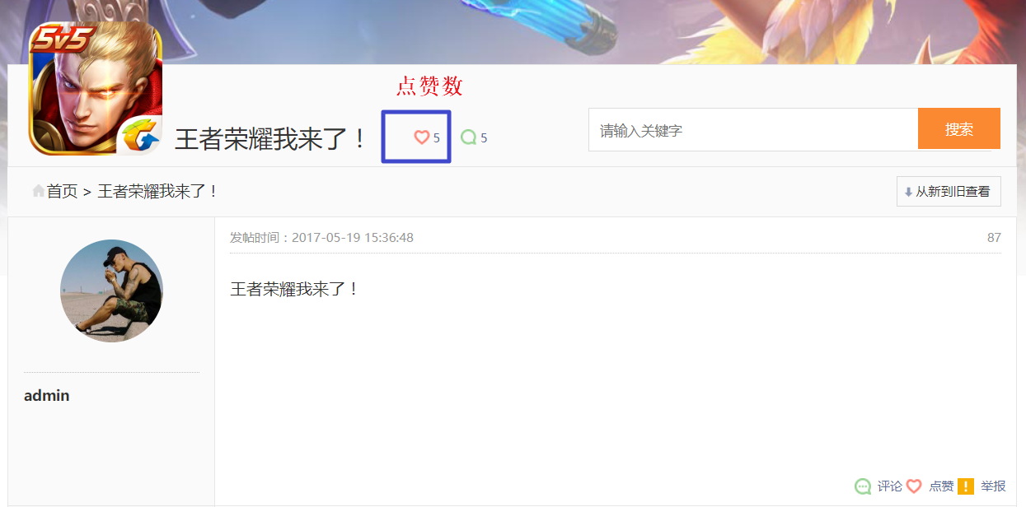

功能9：举报功能

功能要求：需保证用户已登录，才可以举报，举报指的是给帖子举报，未登录给出提示。

需完成的功能如下：

1. 点击举报，弹出举报框：

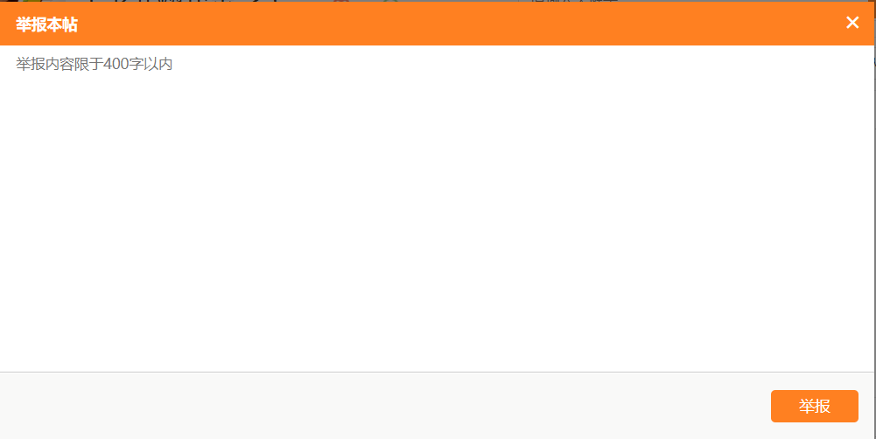

1. 不允许举报自己的帖子
2. 举报成功，帖子会提交到后台，超级管理员进行审核。审核通过后，帖子不再显示

功能10：发帖数统计功能

进入首页帖子列表页，需显示今日发帖数及总帖子数，效果如图：

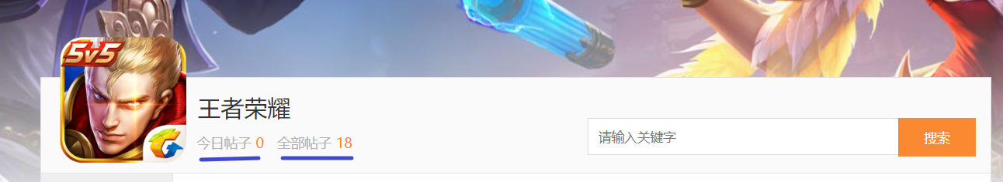

功能11：显示在线用户功能

进入首页，要显示当前在线的用户数、用户名及头像，效果如图：

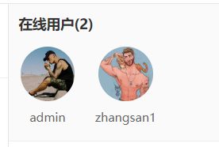

功能12：开辟新版块功能

高级用户，可以开辟新版块，效果如图：

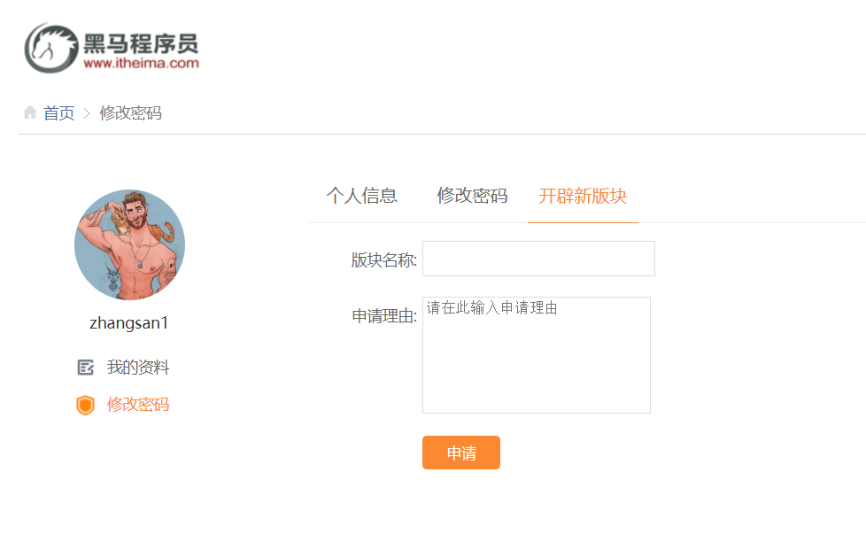

填写必要内容后，点击申请，申请成功后，新版块会提交到后台，超级管理员进行审核。审核通过后，首页展示新增板块，如图：

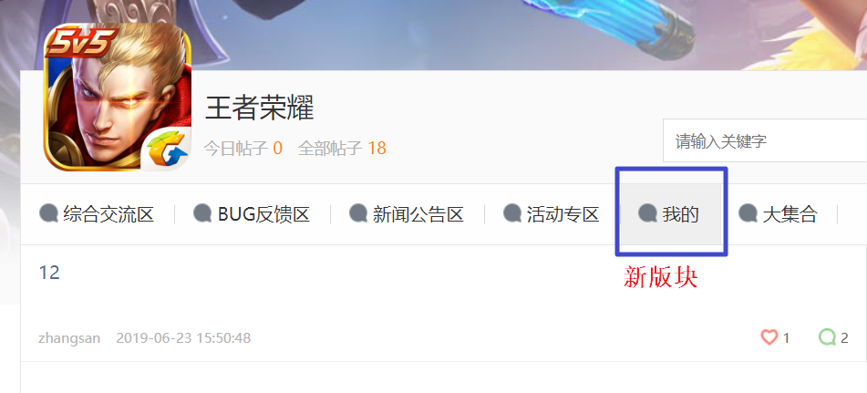

功能13：关键字搜索

在搜索框中，输入搜索内容，查询相关的帖子

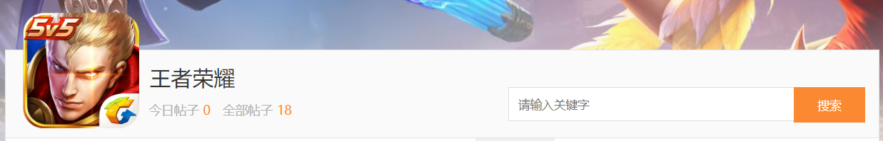

## 后台功能

后台功能，主要供超级管理员管理用户、新增板块审核、帖子管理、敏感词管理、举报管理等，界面如图：

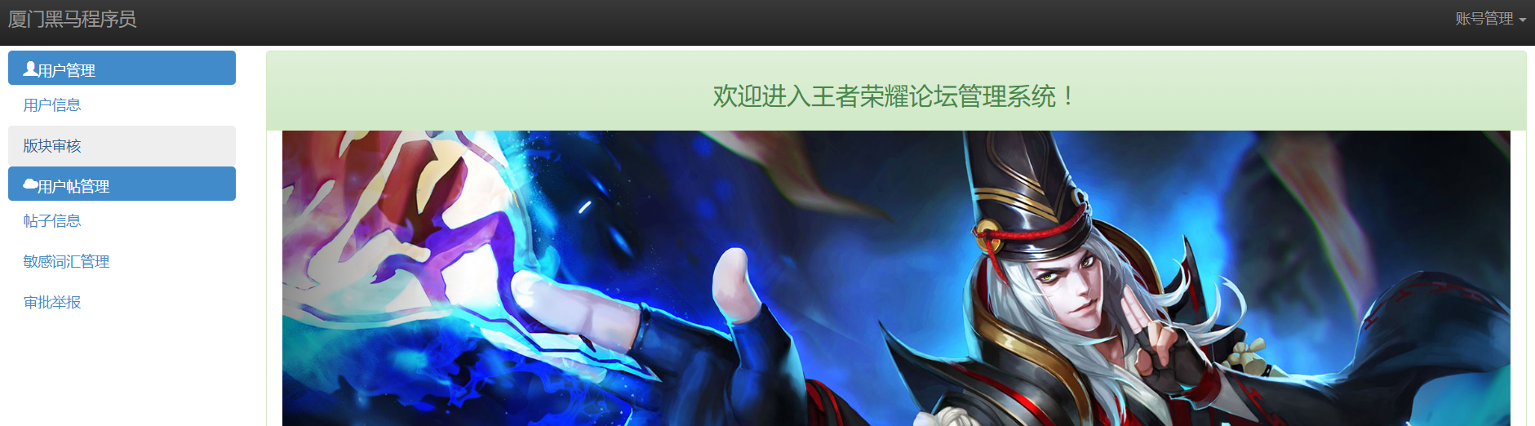

功能1：登录功能

后台系统只有超级管理员才能登录

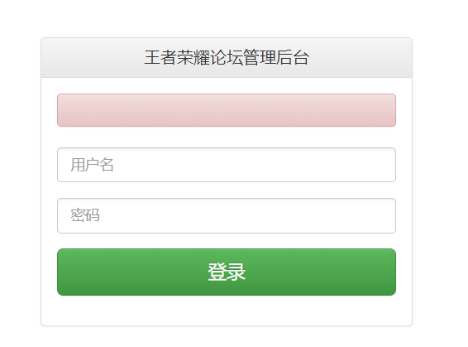

功能2：用户、用户组管理功能

展示所有用户信息，对已经申请高级用户的普通用户可进行升级操作

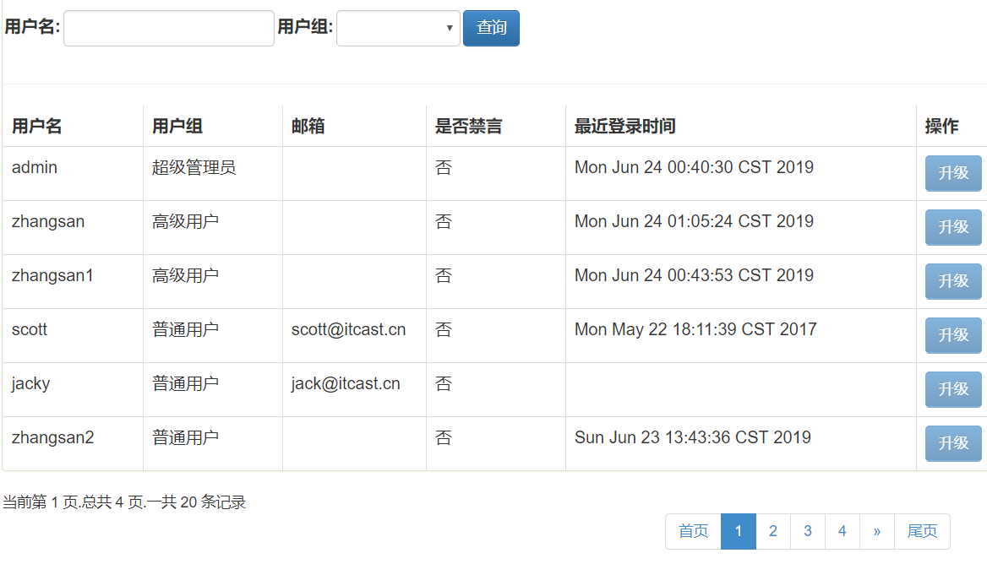

功能3：用户禁言功能

超级管理员可以对用户进行禁言处理，禁言后，用户不能够进行评论及回复

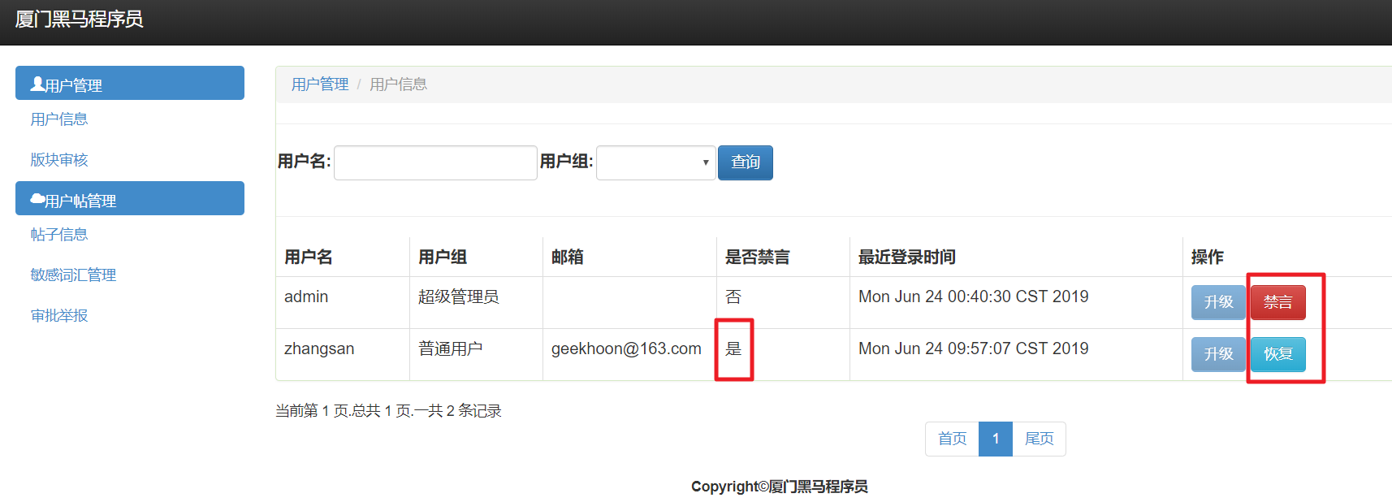

功能4：帖子置顶

超级管理员可以查看所有帖子列表，对帖子进行置顶操作。

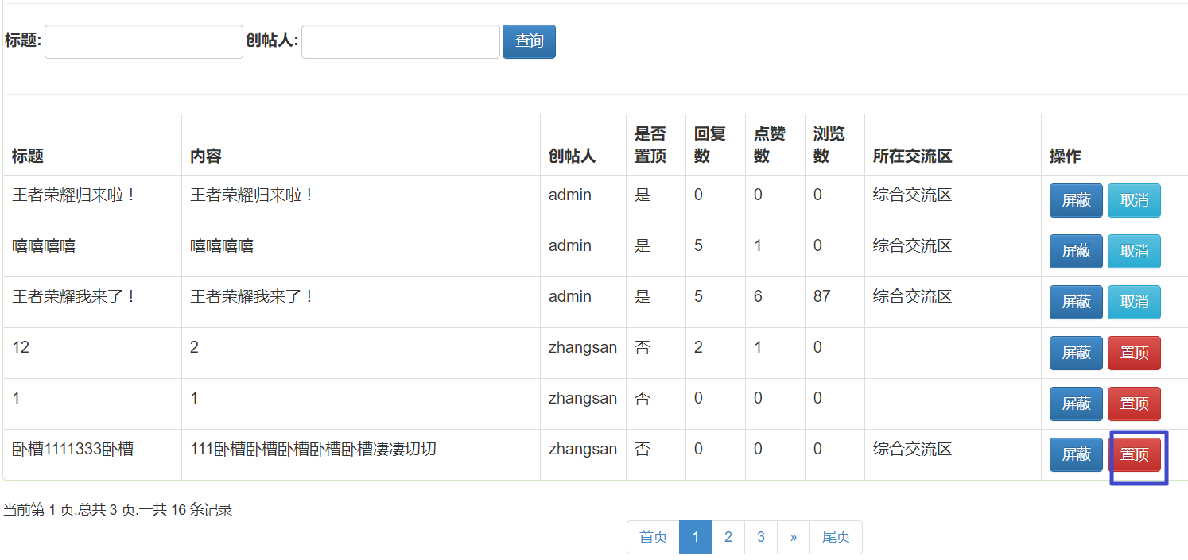

功能5：帖子删除

超级管理员可以查看所有帖子列表，对帖子进行置顶操作。

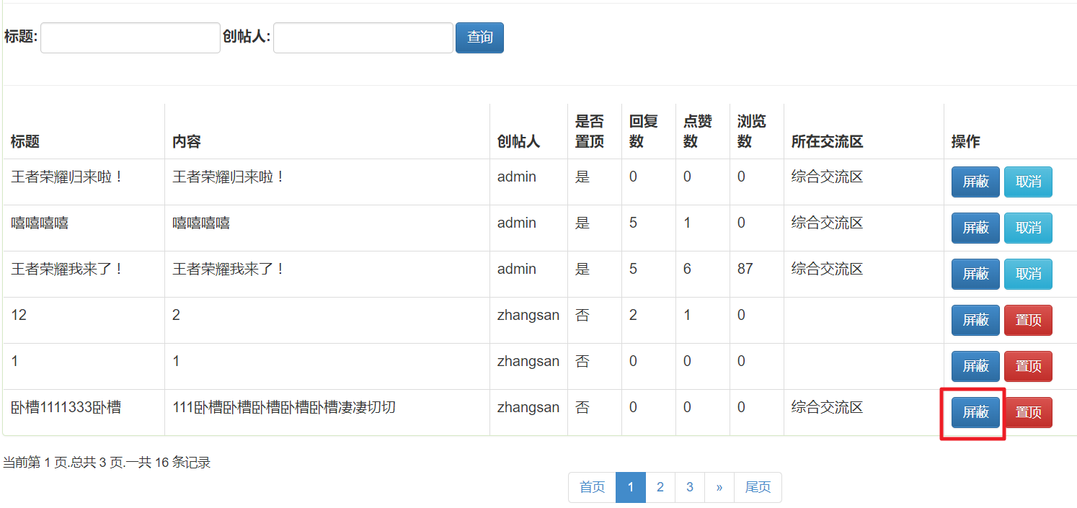

功能6：处理举报贴

超级管理员可根据举报内容，驳回用户举报申请或者同意举报。

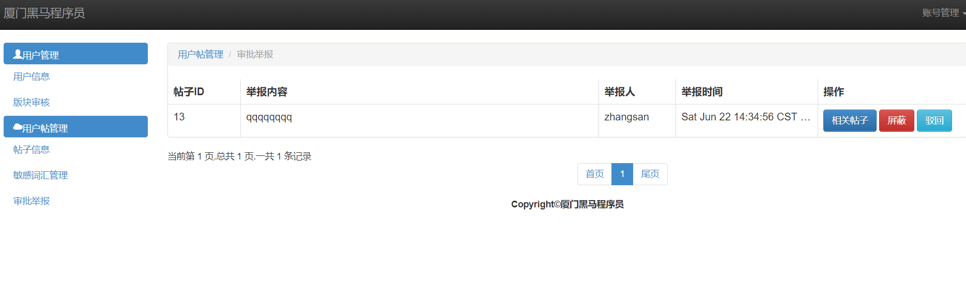

功能7：设置敏感词过滤

超级管理员启用敏感词后，页面上显示的敏感词以**代替

需完成：

1. 新增敏感词
2. 敏感词启用与停用
3. 页面敏感词以**代替

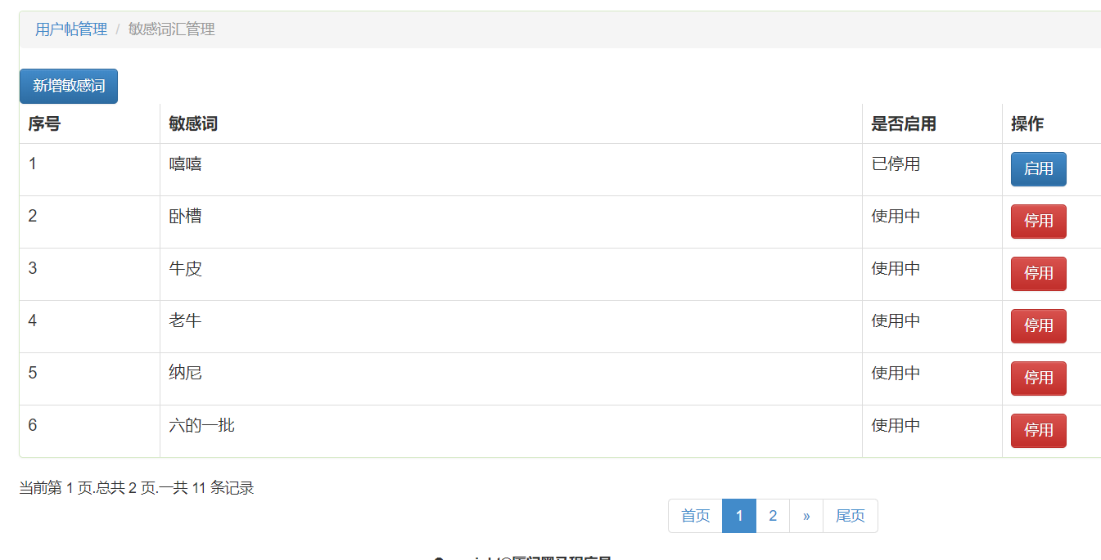

功能8：查询贴

根据标题、创贴人查询帖子

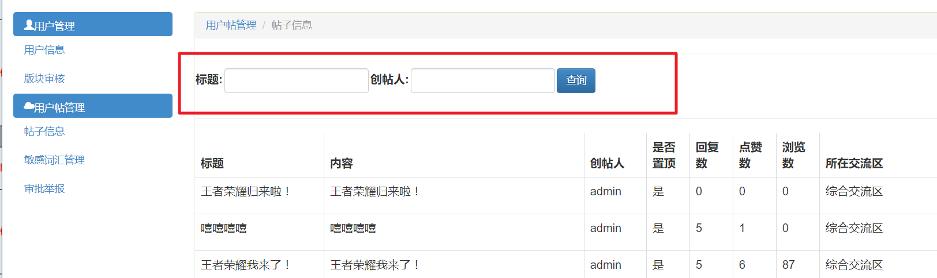

功能9：分页

查询列表页，都需要有分页效果

